МОУ-Нудольская СОШ

Путешествие по литературным местам

“Величие человеческой души”

Подготовили и провели:
учитель литературы Е.А.Кантанович
библиотекарь Т.Ф.Дмитриева
учащиеся 9 класса

Клин -2012
Внеклассное мероприятие:
Путешествие по литературным местам - Мелихово
"Величие человеческой души"

Цель: воспитывать любовь к русской литературе, развивать интерес к творчеству А.П.Чехова.
Место проведения: библиотека
Оформление: портрет писателя, выставка книг.

Ход мероприятия

1 ведущий. Чеховское Мелихово. К дому музею ведет цветущая сиреневая аллея. А вокруг из зеленой травы большими наивными глазами глядят незабудки. С Мелиховым связаны семь лет жизни А. П. Чехова (1892-1899).Там он написал такие произведения, как "Палата №6", "Черный монах", "Скрипка Ротшильда", "Моя жизнь", "Дом с мезонином", "Мужики", "Ионыч", пьесу "Чайка".
Поселившись в Мелихове, Антон Павлович делится впечатлениями от Мелихова с теми, кто ему особенно дорог. Одно за другим летят во все концы письма-приглашения.
В письме Суворину, публицисту, драматургу, беллетристу, издателю газеты "Новое время" Антон Павлович писал; "Сижу в своём кабинете с тремя большими окнами и благодушествую. Ах, сколько у нас хлопот, а одиночества хоть отбавляй".
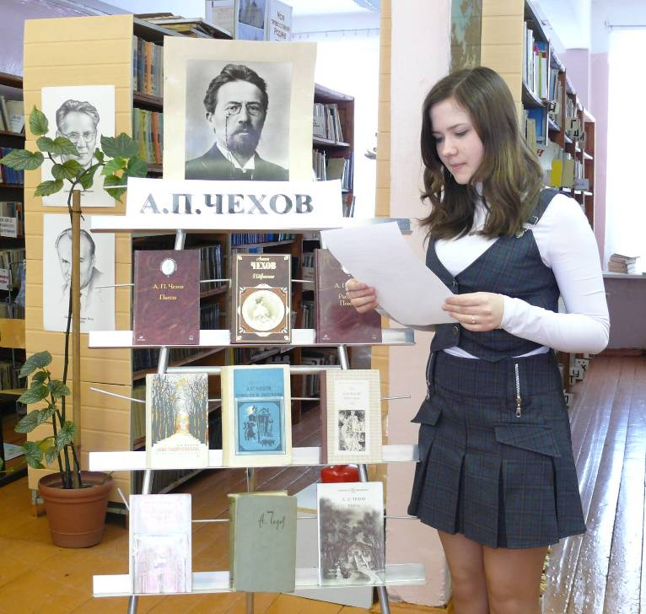

2 ведущий. И вот мы, в его кабинете, где сам интерьер, вещи, картины создают представления об изумительном тонком художнике слова, "великом жизнелюбце, неутомимом строителе, человеке несгибаемой воли, щедром озеленителе земли, скромном в своём величии, застенчивом в своём героизме. Он всей своей обаятельной личностью стоит перед нами" (К. Чуковский).
Большой письменный стол. Уютный диван. Старый книжный шкаф. На стене картина знаменитого художника-пейзажиста Левитана, а рядом фотографии Л.Н. Толстого,
И.С. Тургенева, И.И. Левитана. На письменном столе два подсвечника,
чернильница, футляр от пенсне, стопка тонких журналов. Белеет большой лист бумаги, исписанный рукой писателя. На нём - ручка. Кажется, Антон Павлович вышел ненадолго, в свой сад.
"Какой у меня сад! Какой наивный двор! Какие гуси! Лиловая аллея..." Может быть, в саду сажает деревья, ухаживает за любимыми розами или в задумчивости присел на берегу небольшого пруда перед домом половить карасей…”
Взгляд останавливается на аптечке в светло-коричневом футляре. Её доктор Чехов брал с собой, навещая тяжело больных. При своём писательстве Чехов был ещё земским врачом с большой практикой.
Обращает на себя внимание одна фотография. С неё смотрит на нас пленительное умное благородное лицо великого русского композитора Петра Ильича Чайковского. Антон Павлович очень любил музыку Чайковского и самого Петра Ильича.
В письме к нему Чехов писал: "Подарил бы вам солнце, если бы оно мне принадлежало", "Я готов день и ночь стоять почётны караулом у крыльца того дома, где живёт Пётр Ильич, - до такой степени я уважаю его", - признавался писатель в письме к брату Петра Ильича Модесту Чайковскому.
В Мелихове в гостях у А.П. Чехова бывали литераторы Суворин, Лейкин, Гиляровский, часто бывал Левитан.
"Был у меня Гиляровский, - сообщал Чехов Суворину. - Что он выделывал, Боже мой! Заездил всех моих кляч, лазил на деревья, пугал собак и, показывал силу, ломал брёвна. Говорил он не переставая ".
Друзьям своим Антон Павлович радовался, но гости и утомляли его.
"Гости, гости, гости... Всякий проезжий интеллигент считает должным и нужным заехать ко мне и погреться, а иногда и ночевать остаться".
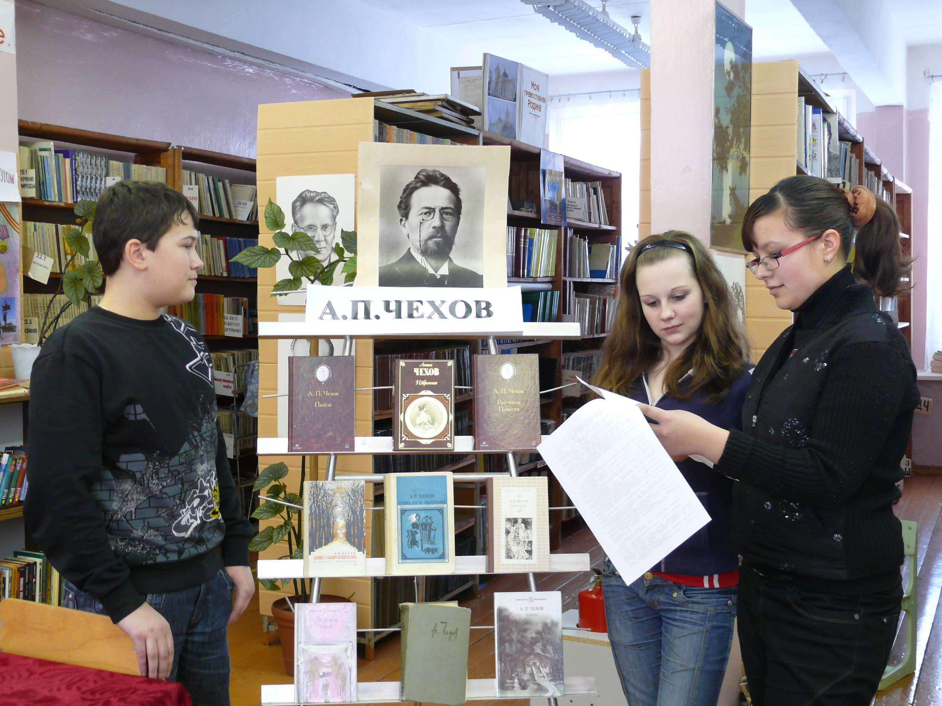

1 ведущий. Семья Чеховых была большой и талантливой. Мать Евгения Яковлева была наделена огромным запасом человечности и доброты. Отец же, Павел Егорович, напротив, был нрава деспотического, но человеком был одарённым: хорошо играл на скрипке. В Таганроге, где родился в 1866 году Антон, он был регентом церковного хора.
Родителей своих Антон Павлович очень ценил. "Отец и мать единственные для меня люди на всём земном шаре, для которых я ничего никогда не пожалею. Если я буду высоко стоять, то это дело их рук. Славные они люди, и одно их безграничное детолюбие ставит их выше всяких похвал, закрывает собой все их недостатки, которые могут появиться от плохой жизни", - писал А.П. Чехов брату Михаилу.

2 ведущий. У Антона Павловича было четыре брата: Александр, Николай, Михаил, Иван - и единственная сестра Маша, подругой которой, Ликой Мизиновой, Антон Павлович был одно время увлечён. Обе они преподавали в Московской гимназии С.Ф. Ржевской.
"Подруга моих братьев и моя" - та обычно представляла Лику новым знакомым Маша. С весны 1892 года она часто гостила в Мелихове. Письма Чехова к Лике полны шуток и затаенной нежности.
"Благородная, порядочная Лика! ... У нас всё тихо, смирно и согласно, если не считать шума, которые производят дети моего старшего братца. Но писать всё-таки трудно. Нельзя сосредоточиться. Для того чтобы думать и сочинять, приходится уходить на огород и полоть там бедную травку, которая никому не мешает.
...Снится ли Вам Левитан с чёрными глазам, полными африканской страсти?
...В Вас, Лика сидит большой крокодил, и, в сущности, я хорошо делаю, что слушаюсь здравого смысла, а не сердца, которое Вы укусили. Дальше, дальше от меня! Или нет, Лика, куда не шло: позвольте моей голове закружиться от ваших духов…" "Жду Вас и мечтаю о Вашем приезде, как житель пустыни бедуин мечтает о воде ".
1 ведущий. В Чеховских произведениях, написаны в Мелихове, отразились думы писателя о судьбе простого человека.
Чехов никогда не стоял в стороне от нужд крестьянства и интеллигенции. Он был основателем бескорыстной русской медицины, лечил простой люд, покупал и выдавал из домашней аптеки лекарства, строил холерный барак, боролся холерой в Серпуховском уезде, помогал многим ходатайствами по самым различным делам.
А.П. Чехов выстроил три школы: в Талежке, Новосёлках и Мелихове. Но что значит построить школу, потом вторую, и третью? Ведь Чехов не был ни богачом, ни состоятельным человеком. Он жил литературным трудом. В одном из своих поздних писем Антон Павлович писал: "У меня никогда не было зимнего пальто дороже 50 рублей. Деньги мои улетают от меня, как дикие птенцы... Чтобы нажить капитал, остался только один способ-безнравственный. Жениться на богатой или выдать "Анну Каренину" за своё произведение".

2 ведущий. В 1897 году тяжёлые лёгочные кровотечения заставили Чехова лечь в московскую клинику.
Умер А.П. Чехов в Баденвейлере в 1904 году. О.Л. Книппер вспоминала: "В начале ночи Антон Павлович проснулся и в первый раз в жизни сам попросил послать за доктором. Помню только жуткую минуту потерянности: ощущения близости массы людей в большом спящем отеле и вместе стем чувство полной моей одинокости и беспомощности.
Пришёл доктор велел дать шампанского. Антон Павлович... взял бокал, повернул ко мне лицом, улыбнулся своей удивительной улыбкой, сказал: "Давно я не пил шампанского...", спокойно выпил все до дна, тихо лёг на левый бок и вскоре умолкнул навсегда..."
"Хорошо вспоминать о таком человеке, - писал М. Горький в своём очерке о А.П. Чехове, - тотчас в твою жизнь возвращается бодрость, снова входит в неё ясный смысл".
А.П. Чехов - это наша национальная гордость. И здесь, в Мелихове, ясно чувствуешь, что нет забвения для такого таланта, как Чехов.

